Menu maart 2024 | PEUTERS

 |  |  |  | Vrijdag 01/03
Pompoensoep(I)
Kalkoenschnitzel (A-J)
Champignonsaus (G)
Boontjes (G)
Natuuraardappelen
Maandag 04/03 | Dinsdag 05/03 | Woensdag 06/03 | Donderdag 07/03 | Vrijdag 08/03
Wortelsoep (I)  Visfilet (D)  Vissaus (A-G)  Spinazie in kaassaus(A-G)  Spirelli (A-C) | Kervelsoep(A-I-F)  Rundburger (A-C-F-G)  Espagnolesaus(A)  Wortelen en erwtjes (G)  Natuuraardappelen | Groentesoep (I)  Kippengehaktbrood (A)  Champignonroomsaus (G)  Appelmoes  Natuuraardappelen | Paprikasoep(I)  Kaaskroket (A-E-G)  Wortelpuree (G-L) | Studiedag
Maandag 11/03 | Dinsdag 12/03 | Woensdag 13/03 | Donderdag 14/03 | Vrijdag 15/03
Aspergesoep(A-G)  Kippenboomstammetje (A-G-J)  Champignonroomsaus (G)  Broccolipuree(G-L) | Groentesoep (I)  Visstick (A-C-D-G)  Vissaus (A-G)  Bloemkool  Natuuraardappelen | Tomatensoep(I)  Kalkoensschnitzel (A)  Espagnolesaus (A)  Wortelen en erwtjes(G)  Natuuraardappelen | Preisoep(I)  Spaghetti (A-C)  Bolognaise (I)  Gemalen kaas (G) | Bloemkoolsoep (I)  Kipfilet (G-I)  Currysaus (A-G-J)  Knolselderblokjes (I)  Rijst
Maandag 18/03 | Dinsdag 19/03 | Woensdag 20/03 | Donderdag 21/03 | Vrijdag 22/03
Pompoensoep (I)  Gebakken zalm(D)  Vissaus(A-G)  Spinaziepuree(G-L) | Groentesoep(I)  Macaroni met kaas  en gevogelte ham (A-C-G)  Tomaten | Tomatensoep(I)  Chicken crusties (A-C-G)  Currysaus (A-G-J)  Broccoli  Rijst | Broccolisoep(I)  Varkensballetjes (A-C-F-G)  Tomatensaus  Knolselderblokjes (I)  Natuuraardappelen | Wortelsoep (I)  Kalkoenfilet  Champignonroomsaus (G)  Boontjes  Natuuraardappelen
Maandag 25/03 | Dinsdag 26/03 | Woensdag 27/03 | Donderdag 28/03 | Vrijdag 29/03
Groentesoep (I)  Visfilet (D)  Vissaus (A-G-)  Andijviepuree(G-L) | Broccolisoep(I)  Gouda schijf (A-C-F-G)  Champignonroomsaus (G)  Wortelpuree (G-L) | Courgettesoep (I)  Kip Cordon blue (A-C-F-G)  Espagnolesaus (A)  Bloemkool  Natuuraardappelen | Paprikasoep(I)  Stoofpotje van konijn(A-H-J-L)  Knolselderpuree(G-I-L) | Aspergesoep (A-G)  Kipboomstammetjes (A-G-J)  Espagnolesaus  Broccoli  Natuuraardappelen

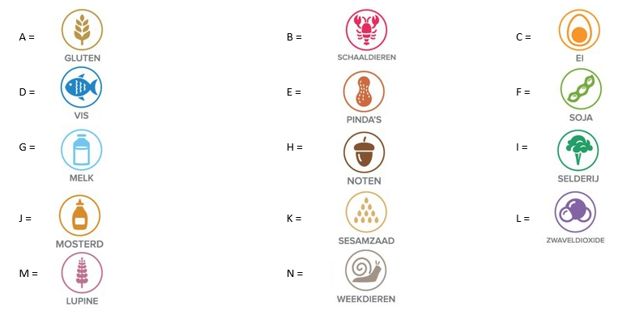
A= gluten / B = schaaldieren / C = eieren / D = vis / E = pinda / F = soja / G = melk / H = noten / I = selderij / J = mosterd / K = sesamzaad / L = sulfiet / M = lupine / N = weekdieren / ? = nog geen informatie van de leverancier

De inhoud van deze allergenenlijst is door de keuken opgemaakt naar best vermogen en samengesteld op basis van de door onze leverancier verstrekte informatie.
Indien het handelingsplan of de geloofsovertuiging dit vereist zal dit menu voor bepaalde kinderen aangepast worden. Voor eventuele bijkomende informatie kunt u terecht bij de keukenverantwoordelijke: Frederik Van Gils.

